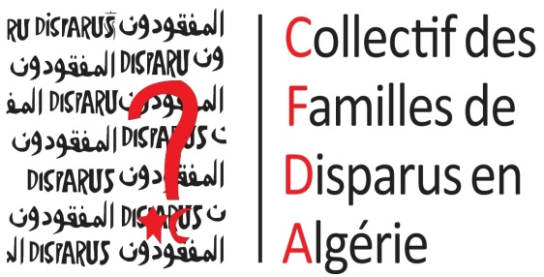

Newsletter n°82

Janvier, février, mars 2022

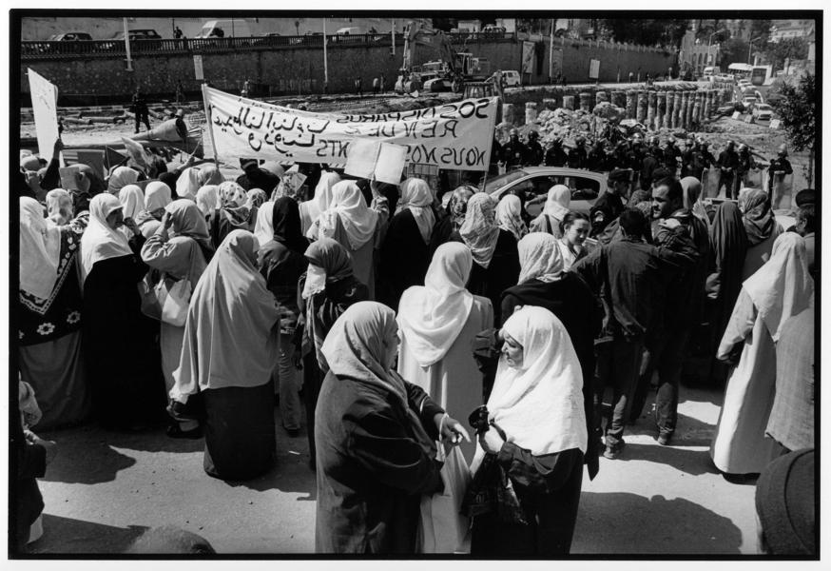

Formation sur le rôle d’un observateur des violations des droits de l’Homme
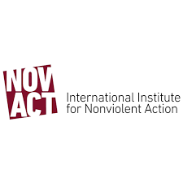
Cette formation organisée par le CFDA les 28 février et 1er mars à l’attention de ses équipes en Algérie et en France était animé par une experte en la matière de l’association NOVACT, une organisation catalane.
Pendant ces deux jours de formation, plusieurs aspects sur l'observation des violations des droits de l’Homme ont été abordés. La formation a abordé deux grands thèmes. Le premier étant de “savoir comment veiller et documenter les violations des droits de l’Homme de façon respectueuse, en accompagnant et en restant conscients des impacts sociaux et psychologiques individuels et collectifs de ces violations”. Le second thème étant de « définir une stratégie d’observation et intégrer le processus de surveillance et de collecte de données dans un système plus global de défense des droits de l’Homme”. Dans la mesure où la majorité des bénéficiaires de cette formation étaient novices sur ce concept d’observation, un premier point de définition suivi de la description du cadre légal de l’observation et de l’observateur a été le sujet débattu lors de la première journée de cette formation. La deuxième journée a été consacrée à l’analyse des cas pratiques suivant les notions qui ont été vu la veille et d’appliquer les connaissances théoriques. Cette formation a apporté aux participants une meilleure compréhension de ces enjeux d’observation et une vision plus large et globale de la répression que rencontre les défenseurs et défenseuses des droits de l’Homme avec lesquels le CFDA partage les mêmes valeurs.
Rencontre de la société civile algérienne
Le 11 et 12 février 2022, le CFDA a participé à cette rencontre initiée par EuroMed Droit et qui réunissait des associations, syndicats, ONG œuvrant dans le domaine des droits de l’Homme en Algérie a eu lieu en hybride : en présentiel à Paris et en distanciel pour les personnes n’ayant pas pu faire le déplacement. L’ordre du jour de cette rencontre était de débattre sur la situation dramatique des droits de l’Homme en Algérie notamment en ce qui concerne la liberté d’expression, la liberté d'association ou encore le droit des femmes. EuroMed souhaitait réunir les membres et partenaires du réseau sur l’Algérie à travers une discussion exhaustive des différentes thématiques pour identifier et explorer les différents domaines d'intervention, en fonction des priorités actuelles des pays cibles potentielles à des mission de plaidoyer, d’une part, et consolider et relancer les initiatives conjointes dans la période à venir, d’autre part. Le but global étant de discuter et de valider un plan d’action à mettre en place. Pour cela, plusieurs sujets ont été abordés et débattues entre les représentant.es de chaque association. A la fin de ces deux jours, des résolutions ont été prises et une déclaration conjointe sur les grévistes de la faim et les détenus d’opinion avec les participant.es a été réalisée.
Le CFDA rejoint la Coalition Sites of Conscience
La Coalition Sites of Conscience est une ONG qui regroupe plus de 260 associations dans 65 pays et qui travaille sur le devoir de mémoire à travers différentes actions telles que des missions de plaidoyer ou encore des formations pour ses membres. Le CFDA a rejoint cette Coalition et a participé à une réunion en ligne organisée Le 22 février 2022. Cette réunion a permis d’accueillir les nouveaux membres, de se présenter et surtout d’expliquer leurs attentes en rejoignant cette Coalition. Dès lors, le CFDA participe activement aux activités de cette dernière.
Arrestation de Zaki Hannache : la répression continue
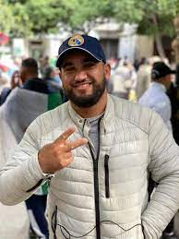

Zaki Hannache, militant, lanceur d’alerte, documente les arrestations, les procès et les conditions de détention des opposants au régime en place, depuis le début du Hirak a été placé en garde à vue le vendredi 18 février 2022 puis placé en mandat de dépôt le 24 février 2022. Le CFDA et Sos Disparus ont publié un communiqué de presse afin d’alerter et d’informer sur la situation des défenseurs et défenseuses des droits de l’Homme en Algérie. Le nombre de prisonniers et prisonnières d’opinion en Algérie est très inquiétant, avec près de 340 personnes détenues et poursuivies de manière arbitraire sous couvert de “lutte contre le terrorisme” et “préservation de l’unité nationale”, alors que ceux-ci, assoiffés de liberté, n’ont fait que s’exprimer pacifiquement pour l’avènement d’un Etat de droit. Depuis plusieurs mois, le régime d’Abdelmadjid Tebboune a quasiment fermé l’espace public et a recours à des arrestations de masse, de manière systématique, de militant.es du Hirak, d’activistes pacifiques, de défenseurs des droits de l’Homme et de syndicalistes. Alors que différentes organisations de la société civile sont dissoutes ou menacées de l’être et que le pluripartisme semble être de plus en plus remis en question, les autorités algériennes portent très gravement atteinte à la liberté d’expression, à la liberté de conscience, à la liberté d’association ou encore, à la liberté de ne pas subir des traitements inhumains et dégradants.
Le CFDA à Genève
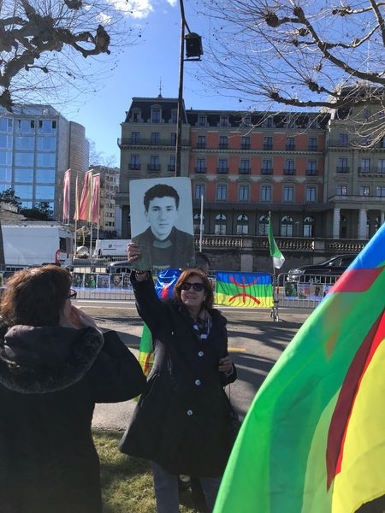
Durant le mois de février, deux missions de plaidoyer ont été organisées à Genève. Le 25 février 2022 Riposte Internationale, une ONG de défense des droits humains, a organisé un rassemblement devant le palais des Nations Unies à Genève. Une cinquantaine de personnes y ont participé, des discours, des chants, des slogans ont été acclamés pour, encore une fois, alerter sur la situation critique en Algérie. Enfin, le 11 mars 2022, Riposte Internationale et le CFDA ont rencontré les responsables MMO du Haut-Commissariat aux droits de l’Homme des Nations Unies afin de leur transmettre des rapports qui ont été rédigé par leurs associations.
Le CFDA présente son rapport sur la faillite de l’Etat de droit en Algérie
Les 17 et 18 mars, le CFDA accompagné de l’association Riposte Internationale a mené une mission de plaidoyer a mené une mission de plaidoyer à Bruxelles pour présenter son rapport sur le système judiciaire en Algérie. Ce rapport intitulé « La justice en Algérie : la faillite de l’Etat de droit » ainsi que le rapport sur les violations graves des droits humains présenté par Riposte Internationale ont fait l’objet de document de plaidoyer auprès de différents acteurs tels que des fonctionnaires du Parlement Européen, des fonctionnaires de la Commission Européenne, des eurodéputé.es et des diplomates auprès de l’Union Européenne.
Cette mission de plaidoyer s’inscrit dans les missions du CFDA autour des thématiques de : la lutte contre l’impunité, le droit à la Vérité et à la justice des familles de disparus ; le droit à la liberté d’expression et d’information ; le droit à la liberté d’association et le droit à la liberté de réunion et de manifestations. Plusieurs points alarmants sur la situation en Algérie ont été discutés avec les personnes qui ont été rencontrées. Nous avons pu aborder le sujet des détenus d’opinion et alerter de leurs conditions de détention et du caractère arbitraire de celles-ci. Nous avons également échangé des graves violations des droits humains présentes et constantes en Algérie ou encore de la répression intensive de la part de l’Etat Algérien.

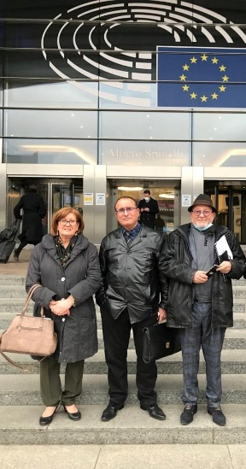

Enfin, nous avons pu émettre plusieurs recommandations telles que l’instauration d’un processus de justice transitionnelle en Algérie car, les lois d’amnistie telle que la Concorde Civile ou plus récemment avec la charte pour la paix et la réconciliation nationale privent les Algériens et les Algériennes de leurs droits. Les violations graves des droits humains qui ont eu lieu et qui ont encore lieu ne peuvent pas continuer et rester impunies par l’État Algérien qui bafoue de manière continue les droits fondamentaux de sa population. Le processus de justice transitionnelle apporte la Vérité, la Justice, les réparations et la garantie de non-répétition que toutes les victimes et proches attendent. Sans le respect de ces quatre piliers, la société algérienne ne pourra se reconstruire paisiblement et durablement. Ou encore d’autres recommandations comme l’établissement d’une Commission de la vérité et de la réconciliation (CVR) et l’abrogation des textes d’application de la charte. Cette mission de plaidoyer à Bruxelles, conjointe avec les représentants de l’ONG de défense des droits humains Riposte International a été très fructueuse.
L’Examen Périodique Universel (EPU)
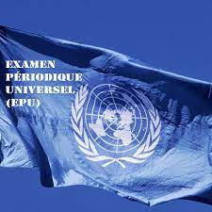
L’Examen périodique universel (EPU) consiste à passer en revue périodiquement les réalisations de l’ensemble des 193 États de l’ONU dans le domaine des droits de l’homme. Il donne à tous les États l’occasion de déclarer les mesures qu’ils ont prises pour améliorer la situation des droits de l’homme dans leur pays et pour surmonter les obstacles à l’exercice de ces droits. Le CFDA et Sos Disparu(e)s se sont mobilisés très tôt en amont de cet examen afin de rédiger un rapport alternatif de manière collégiale avec différents acteurs de la société civile algérienne (associations, ONG, défenseurs des Droits de l’Homme, des chercheur.euses travaillant sur les questions de justice sociale, de démocratie, d’Etat de Droit et sur le respect des droits de l’Homme, etc.). Ce rapport a été soumis au Haut-Commissariat aux Droits de l’Homme à Genève afin que soient prises en compte toutes les recommandations qui ont pu être faites quant à la situation des droits de l’Homme en Algérie.

BREVES
Communiqué de presse suites aux déclarations d’Abdelmadjid Tebboune
Lire le communiqué de presse

Le 19 Mars 2022, dans un message à l’occasion de l’anniversaire du cessez-le-feu de la Guerre d’Indépendance, le Président algérien Abdelmadjid Tebboune a demandé que “l'effort se [poursuive] pour mettre toute la lumière sur le sort des disparus durant notre guerre de libération”. Alors que l’année 2022 marque le soixantième anniversaire de l’Indépendance de l’Algérie, le gouvernement algérien souhaite poursuivre avec vigueur ses efforts pour honorer la mémoire des combattants et résistants algériens. Le Collectif des Familles de Disparu(e)s en Algérie et SOS Disparus saluent cette démarche et expriment leur attachement à la Vérité et à la Justice mais la Vérité et la justice.

Formation en ligne sur les techniques de négociation en contexte de plaidoyer
Une formation en ligne a été organisée par le réseau EuroMed ; les membres du CFDA et de Sos Disparus ont pu y participer. Durant deux jours, le formateur Kerim Bouzouita a mis l’accent sur les techniques de négociation en techniques de plaidoyer. Différentes techniques ont été vues et utilisées par la suite pendant les moments de cas pratiques. Certaines personnes du CFDA et de Sos Disparus étant novices dans cette pratique, cette formation a élargi leur domaine de compétence. Ces deux jours de formation ont apporté une base théorique non négligeable à la mise en pratique de ces techniques lors de missions de plaidoyer au sein d’instances nationales et internationale.

Revue de presse :

Janvier
Revue-de-presse-Janvier-2022.pdf (algerie-disparus.org)

Février
Revue 02-22.docx (algerie-disparus.org)

Mars
Revue 03-22.docx (algerie-disparus.org)

Sos Disparu(e)s – Sos Disparu(e)s – Sos Disparu(e)s – Sos Disparu(e)s – Sos Disparu(e)s Sos Disparu(e)s – Sos Disparu(e)s Disparu(e)s – Sos Disparu(e)s – Sos Disparu(e)s

Contacts

Email : cfda@disparus-algerie.org
Site : www.algerie-disparus.org
Phone : +33 9 53 36 81 14

Notre page Facebook
Sos Disparu(e)s – Sos Disparu(e)s – Sos Disparu(e)s – Sos Disparu(e)s – Sos Disparu(e)s Sos Disparu(e)s – Sos Disparu(e)s Disparu(e)s – Sos Disparu(e)s – Sos Disparu(e)s

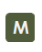
Notre Mémorial Virtuel

